ΘΕΜΑ 4^{ο}

Η επικοινωνία στις δημόσιες σχέσεις διαδραματίζει σπουδαίο ρόλο. Ποια είναι τα συμπεράσματα που προκύπτουν από την ανάλυση του παρακάτω σχήματος;

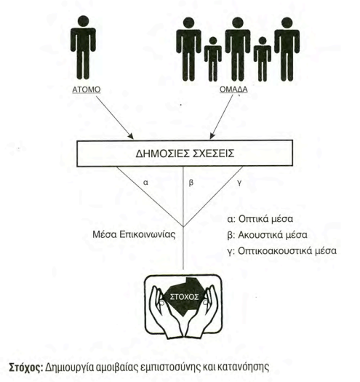
(Μονάδες 25)

